Pressemitteilung | 

Laternenscheinführung durch Neustadt in Holstein
Neustadts Geschichte und Anekdoten zu später Stunde: Am Dienstag, den 29. Dezember 2026, und Mittwoch, den 30. Dezember 2026, führt Gerrit Gätjens durch das nächtliche Neustadt in Holstein. Treffpunkt ist um 18 Uhr am zeiπor. Geschichte und Geschichten, Wahres und Legenden, Grusel und Gelächter – im Schein von Laternen gibt Gerrit Gätjens Interessantes über die Neustädter Historie, Sagen und unheimliche Geschichten aus der Region und auch manche Anekdote zum Besten. Laternen werden vor Ort in begrenzter Stückzahl zur Verfügung gestellt. Die Teilnahme kostet 4,00 € ermäßigt bzw. 5,00 € regulär, Kinder und Jugendliche bis 18 Jahre können kostenfrei an der Führung teilnehmen. Weiter Infos unter www.zeittor-neustadt.de.
Sperrfrist: bis einschl. 18.12.2026
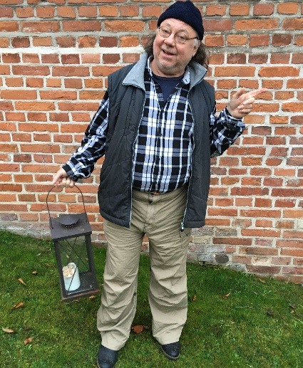
Bild: Laternenscheinführung_Gätjens_zeiTTorNeustadt_6.jpg
Bildquelle: zeiTTor – Museum der Stadt Neustadt in Holstein

Text: Dr. Frank Wilschewski
für Rückfragen: 04561-619305, fwilschewski@stadt-neustadt.de

